Методичні рекомендації
для проведення он-лайн уроків з історії та географії

Загальні положення

Дистанційне навчання на сьогодні вимога, яку ігнорувати неможливо. Щоб така освіта стала у пригоді в майбутньому, дитині потрібно кваліфіковано подавати всю необхідну інформацію, не тільки сухо викладати «матеріал», а намагатися, навіть дистанційно, зацікавити і дати розуміння важливості змісту кожного уроку.
Для проведення дистанційних занять можна використовувати різні платформи: Google Classroom, Moodle або Zoom. Води дозволяють обмінюватись файлами та робити відео звіти.
Он-лайн сервіси для підвищення кваліфікації педагогів з приводу дистанційного навчання:
- https://osvitanova.com.ua/posts/2937-4-onlain-servisy-dlia-efektyvnoi-vzaiemodii-vchytelia-ta-shkoliariv
- https://osvita-omr.gov.ua/onlajn-servisy-dlia-vchyteliv/
- https://thedigital.gov.ua/news/servisi-distantsiynogo-navchannya-dlya-vchiteliv
Уроки поділяються на декілька етапів:
- Анонсоване заняття. Воно допомагає звернути увагу, мотивувати для активної діяльності учнів. Може бути в записаному варіанті та надане у за архівованому вигляді на будь-якому сайті, що придатний для вільного користування та пересилки файлів.
- Ввідне заняття. Розкриває проблематику вивчення предмету (історії, географії). Формулює контекст майбутніх занять. Може бути проведено на прикладах самих учнів, як особисто життєвих, так и набраних з інших джерел.
- Індивідуальні консультування. Відрізняється заздалегідь підготовленими питаннями. Має на меті постановку проблеми та шляхи її вирішення. На цьому етапі більше уваги приділяється особистості учня, його здібностям, рівню відповідної освіченості в предметі, можливостям навчатися дистанційно, наявності необхідного матеріально-технічного забезпечення і відповідного доступу до навчальної он-лайн бази.
- Дистанційне тестування і оцінювання знань.
- Виконання віртуальних практичних та лабораторних робіт.
- Синхронна телеконференція або семінар. Попередньо викладачем розробляється план її проведення, тематика, способи взаємозв’язку з учнями, можливі питання і відповіді на них. Якщо потрібно провести урок з використанням графічного матеріалу, потрібно брати до роботи графічні форуми, де можлива сумісна праця над різними проектами (https://osvita.ua/publishing/urok/) та інші.
- Асинхронна відео конференція . Виступи учнів публікуються в Інтернеті у вигляді розгорнутих і заздалегідь вивчених тем.

1. Технологічні аспекти підготовки і проведення дистанційних занять

- Веб-урок. Може оформлятися в будь-якому стилі за допомогою моделюючих програм: у вигляді ділового спілкування, проведення дослідницької чи аналітичної роботи над предметом вивчення, виконання завдань у певному проміжку часу, обговорення, надання лекційного матеріалу учням.
- Змагання. В даному випадку більша увага приділяється формі творчих відкритих завдань з елементами демонстрації знань учнів та контролю за рівнем набутих знань чи умінь. Викладачу заздалегідь необхідно подбати про способи нагородження найбільш активних і сумлінних підопічних.
- Квестові завдання. У педагогічній практиці – це проблемне завдання, яке потребує від учня пошуку самостійного вирішення, використовуючи будь-які доступні ресурси або особистий досвід.
- Веб-конференція. Цей різновид он-лайн спілкування передбачає її односторонню направленість. Хтось із учасників виступає з доповіддю – інші слухають або ж читають.
- Семінар за участю відеозв’язку. Він має подібність до традиційного уроку, але проходить у реальному часі за участю обох сторін (вчителя і учня). Необхідне обладнання: навушники, мікрофон, вебкамера, доступ до Інтернету, наявність необхідних програм на комп’ютері, за допомогою яких буде здійснюватися трансляція, зворотній зв'язок, передача матеріалів.

2. Проектування схеми уроку історії та географії

Для початку необхідно сформувати систему викладення матеріалу, визначитись з цілями кожного уроку, що допоможе вирішити направленість кожного (інформаційний, проектний, діалог, мотиваційний).
Вчителям географії стануть в пригоді такі сайти, як:
- https://sites.google.com/view/kotsyubinskaya/%D0%B3%D0%BE%D0%BB%D0%BE%D0%B2%D0%BD%D0%B0
- http://www.geograf.com.ua/
- https://8-a.pp.ua/
- https://compas.ucoz.com/publ/21
Педагогам, що займаються вкладенням історичних знань можна знайти цікаві матеріали і теми для уроків на сайтах:
- https://studway.com.ua/polyubiti-istoriyu/
- http://history.org.ua/uk
- https://sites.google.com/site/kornienko290384/home
- http://metodportal.com/node/583
Окремо потрібно розробити схему взаємодії і взаємозв’язку між педагогом і учнем: скільки часу і коли приділяти урокам, скільки виділяти на підготовку домашнього завдання, яким чином найдоцільніше контролювати засвоєння матеріалу.
Потрібно подбати про доступність освітнього ресурсу в мережі Інтернет на сторінці сайту школи чи власне самого викладача. Це не тільки структурований і методично зрозумілий виклад учбової програми, це ще й присутність ілюстрацій, схем, презентацій, аудіо- та відео матеріалів, цікавих завдань, вирішення яких буде спонукати дитину вивчати предмет більш поглиблено.
Допоможуть і набір питань, які б змогли показати реальний рівень знань учнів: тести, практичні роботи, ведення електронних зошитів, контрольні роботи, виміряні в часі, опитування, списочок посилань на електронні ресурси, що використовувались учнем.
Базових варіантів матеріалів: doc, PDF, PowerPoint буде достатньо.
Щодо інтерактивних карт по географії, які стануть необхідними, в Інтернеті можна знайти багато ресурсів на дану тематику. Наприклад:
- https://new.osvitanet.com.ua/
- https://kgf.com.ua/index.php?route=extension/module/blog/publication&id=2
- https://www.mozaweb.com/uk/shop.php?cmd=software_details&type=mozamap
- https://vseosvita.ua/news/4-interaktyvni-karty-iaki-stanut-znakhidkoiu-dlia-vchyteliv-heohrafii-5394.html
Тести по географії можуть бути орієнтованими на власний вибір, чи на вибір з декількох варіантів. В залежності від того, в якому класі навчається дитина, вирішує учитель. Малечі простіше описати все своїми словами, тоді як доросліші діти легше роблять вибір з вже сформованих відповідей.
Інтерактивні історичні карти, їх особливості і методи створення власних, що будуть відображати думку власне учня на події:
- https://api.visicom.ua/uk/posts/interactivemaps
- https://magneticonemt.com/interaktyvna-navchalna-karta-istoriya-stanovlennya-terytoriyi-ukrayiny-istoriya-ternopilshhyny/
- http://respond.org.ua/file/27u.pdf
- http://nbuv.gov.ua/j-pdf/Igdu_2015_13_13.pdf
- http://irbis-nbuv.gov.ua/cgi-bin/irbis_nbuv/cgiirbis_64.exe?C21COM=2&I21DBN=UJRN&P21DBN=UJRN&IMAGE_FILE_DOWNLOAD=1&Image_file_name=PDF/vgtk_2014_5_11.pdf

3. Модель проведення уроку

Традиційно заняття повинно мати взаємне привітання, готовність до сприйняття інформації, та наявність підготовлених матеріалів.
Надалі вчитель повинен донести учням офіційний план, за яким вони будуть працювати, впродовж відведеного часу (рекомендований – 45 хвилин). Перше, що необхідно зробити педагогу, найти відповідь для кожного учня на питання: «Навіщо це мені, і що я отримаю в підсумку?». Також суттєвим додатком стане попереднє обговорення можливих варіантів об’ємів виконання завдань, контролю та розширення зони самоконтролю учня. Дистанційне навчання вимагає від усіх його учасників розуміння і прийняття відповідальності за процес навчання.
Така позиція надання освіти дає змогу контролювати учнів за допомогою поетапного заповнення «карти знань», відміток щодо хронології звернень до електронних бібліотек, сайтів за необхідною тематикою, інших ресурсів.
При використанні мережевого Інтернет спілкування доступне вивчення нового матеріалу не окремо, а групами дітлахів, чи, навіть всім класом. Це дуже зручно, адже дає учням змогу обмінюватися інформацією між ними, знаходити інші спільні рішення поставлених завдань, вільно спілкуватись, передивлятись конспекти один одного та обговорювати виникаючі питання.
Ще один сценарій для вчителя – задати декілька тем для роздумів підопічних на форумі, які будуть спонукати учнів віднайти раніше невідомі чи проігноровані факти, наслідки таких необачних дій, нові способи вирішення питань, їх доцільність і актуальність на сьогодні.
Можливого і проведення заняття у сумісній співпраці з сітьовими документами (до прикладу: Google документ). Інформаційні технології виведуть на паралельну взаємодію, чекати своєї черги не потрібно, можливо спілкування у будь-якому напрямку «вчитель-учень» або «учень-мінігрупа».
Етап підведення підсумків (в кінці уроку, навчального тижня, четверті) повинен спонукати учнів продемонструвати результати своєї діяльності. Діти самостійно обирають тему для опрацювання і заносять свої записи до електронного щоденника, який перевіряється керівним педагогом і оцінюється ступінь отриманих результатів.
План проведення дистанційного заняття:
- Викладення теми уроку і переліку необхідних матеріалів. Коротке ознайомлення з темою, можливо додати певний девіз заняття, цитати відомих людей. Обов’язково: постановка головних питань, які необхідно вирішити, мотивування учнів, пошук способів зосередити їх увагу на предметі.
- Теоретична частина. Викладення необхідного матеріалу у вигляді тестових документів, графічних файлів, посилань на веб-сторінки. Для текстових документів складається з вступу, тексту і переліку посилань, з урахуванням сайтів, де можна безпечно скачати необхідну літературу.
- Практична частина. Це тестові завдання і контрольні роботи, які надаються викладачем задля орієнтування в рівнях засвоєння матеріалу класом або окремим учнем.
Тест передбачає вибір, або відповідь на власний розсуд. Для прикладу можна зробити декілька варіантів.
Тест на вибір:
Питання 1. Яке місто є столицею Канади?
- Оттава
- Торонто
- Монреаль
Відповідь на питання тесту з огляду своїх знань:
Питання 1. Що можна проаналізувати та чим охарактеризувати данні досліджень, чи є тенденція до змін і якщо такі є, яким чином їх відстежувати за матеріалами дослідів 2001 року? (рис.1).

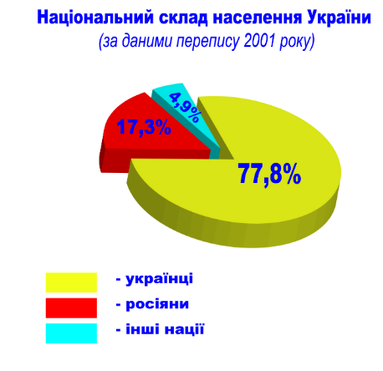
Рисунок 1 – Національний склад населення України

За теперішніми даними ситуація зі складом населення вкрай змінилась, і в цій проблемі учню, який зацікавлений в тематиці буде що досліджувати.
Розробка контрольного завдання для кожного учнівського елементу заняття, вибір оцінювання, формування шкали критеріїв знань, надання всіх необхідних матеріалів, не навантажуючи дитину непотрібною в її віці інформацією – ось що необхідно кожному викладачу. Важлива також демонстрація графічного матеріалу. Кожному учню буде цікавіше розглянути малюнок (рис.2), ніж слухати лекцію з якої він майже нічого не зрозуміє. Бо, на погляд психологів майже половина дітей сприйме інформацію не в слуховому, а візуальному порядку. Тому графічні матеріли у вивченні географії та історії дуже важливі.

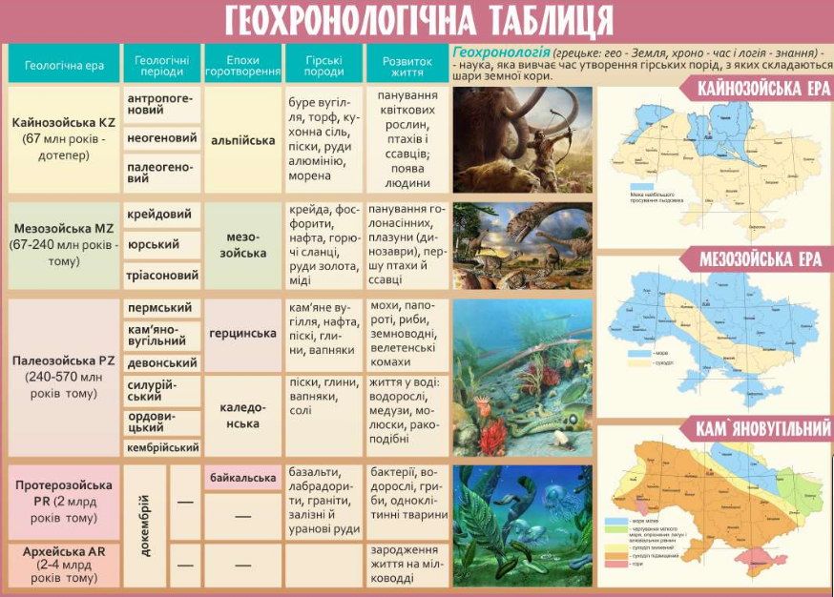
Рисунок 2 – Геохроногічна таблиця України

Інструкція проведення заняття для учнів на дистанційному навчанні

Урок буде проведений за участю викладачів:___________________.
Попередньо учень має знати що, навчання має характер офіційної форми, хоча і відбувається дистанційно. Він повинен виконувати всі завдання педагога (практичні, лабораторні, аналітичні та інші види робіт). Приймати участь у запланованих форумах, семінарах та конференціях. Перебувати на он-лайн зв’язку відповідно встановленому графіку.
Слідкувати за термінами виконання: з________ до _________________
Якщо виникають труднощі з передачею чи отриманням матеріалів, учень повинен повідомити керівника школи, або особисто вчителя.
Відправляти виконані роботи (з вказівкою на тему, специфіку виконання, форми потрібного викладу матеріалу, власних даних, назви предмету і вчителя, що дав завдання. за адресою учнівського закладу:______, яку надали керівники школи, або особисто педагог.

Висновки

В дистанційному навчанні, як ніколи треба проявити весь хист до справи, свою майстерність, готовність кожного дня осягати нові горизонти і доносити ці знання до учнів. І праця вчителів-істориків та географів неоціненна, адже необхідність обізнаності учнів в таких областях важлива і необхідна для сучасного суспільства.
Можна визначати напрямки дистанційної освіти, сьогодення допомагає Інтернет мережами, важливими для учнів і педагогів ресурсами спілкування на віддаленні. Головне є доступ до будь-якої інформації і будь-якій формі.
Для оформлення презентації найлегше встановити певний ресурс: https://www.microsoft.com/uk-ua/microsoft-365/powerpoint чи https://powerpoint-load.com/.
Щоб спілкуватися он-лайн достатньо мати зареєстрований профіль в будь-якій, зручній для використання соціальній мережі.
Головною інстанцією залишається: https://mon.gov.ua/ua.
Там присутні всі необхідні інструкції та методичні вказівки по всім питанням.

